ROLLS-ROYCE | INFORMAsi media

ROLLS-ROYCE MENCIPTAKAN BESPOKE DAWN bekerjasama DENGAN ARSITEK JEPANG, KENGO KUMA

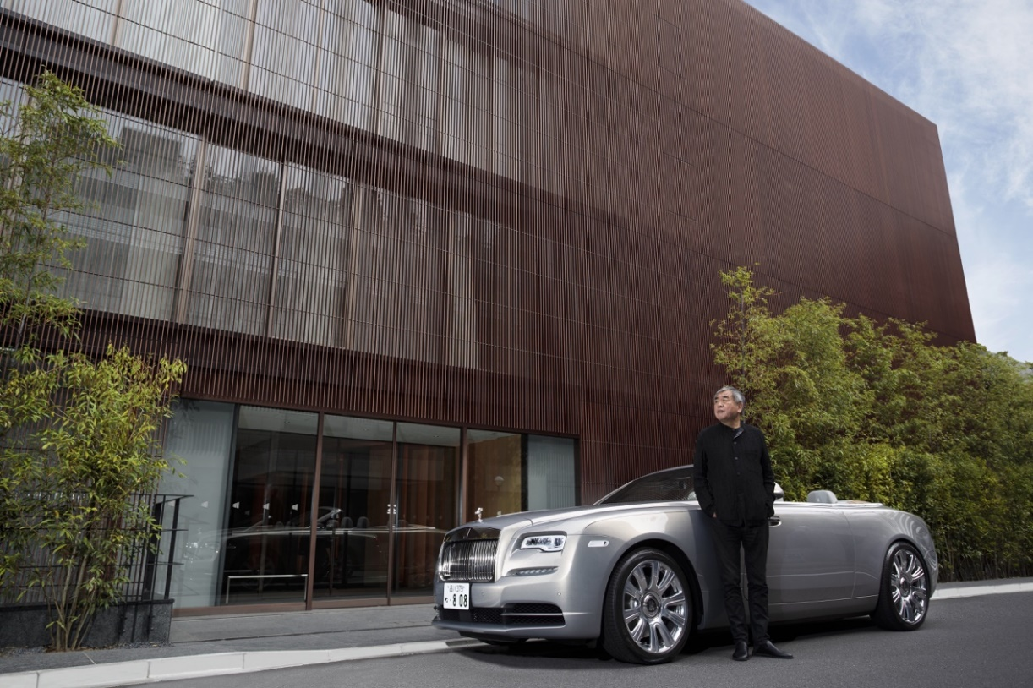

Goodwood, Inggris, 22 April 2021

- Bespoke Rolls-Royce Dawn bekerja sama dengan arsitek Kengo Kuma
- Kreasi unik yang menjembatani otomotif mewah dan dunia arsitektur
- Dibuat untuk hunian Jepang yang unik, The Kita Tea House
- Gaya fajar mencerminkan kejelasan struktur tempat tinggal dengan rasa ketenangan yang ada
- Arsitek terkenal karena desain Stadion Nasional Jepang
“Merupakan suatu kehormatan untuk bekerja sama dengan Kengo Kuma untuk menciptakan mobil yang tenang dan abadi untuk bangunan yang tenang dan abadi. Sejak dimulainya brand lebih dari 100 tahun yang lalu, Rolls-Royce telah melampaui bidang otomotif, mengambil entitas berwujud mobil dan memberikan pelanggannya hal yang tidak berwujud: pengalaman yang benar-benar unik. Seperti yang ditunjukkan oleh proyek ini, melalui pengaplikasian otentik desain dan bahan yang unik, kami dapat memberikan pengalaman sensorik langka yang mencerminkan dan meningkatkan gaya hidup multi-segi pemilik kami.”
Gavin Hartley, Head of Bespoke Design, Rolls-Royce Motor Cars
Rolls-Royce Motor Cars dan Kengo Kuma telah menjembatani dunia otomotif dan arsitektur mewah dengan peluncuran Bespoke Rolls-Royce Dawn yang pertama di kelasnya. Mobil tunggal ini akan memulai debutnya sebagai representasi bergerak dari kediaman mewah baru 'The Kita' di pusat kota Tokyo, yang dirancang oleh Kengo Kuma atas komisi dari pengembang properti mewah global Westbank.
Bespoke Dawn dibuat untuk penggunaan eksklusif pemilik penthouse multi-level yang unik, 'The Kita Tea House', yang berada di atas properti yang baru selesai di lingkungan Kitasando yang tenang namun di berada pusat. Penthouse ini dinamai demikian karena rumah teh di rooftop yang dibingkai oleh pemandangan Hutan Abadi Kuil Meiji dan Stadion Nasional Jepang yang di design kembali oleh Kengo Kuma.
Seperti karakteristik arsitektur Kengo Kuma, 'The Kita' menantang hubungan antara interior dan eksterior. Oleh karena itu, Fajar dengan atap terbuka adalah kanvas alami untuk mobil yang menyertainya, ruang pribadi yang damai bak kepompong namun tetap tidak terputus dari dunia luar.

Kolektif Bespoke Rolls-Royce bekerja dalam konsultasi dengan Mr Kuma dan Westbank untuk memastikan bahwa desain interior dan eksterior mencerminkan 'The Kita' dalam hal bahan, palet warna, tekstur dan suasana untuk menawarkan estetika yang mulus dan transisi atmosfer dari properti kepada penghuninya. Tujuan utama dari gaya Dawn adalah salah satu kehalusan gaya Jepang dengan presisi yang terlihat pada garis bangunan yang bersih, menciptakan kejernihan struktur dengan rasa ketenangan yang ada, desain yang menampilkan dirinya dengan lembut dan halus. Pada saat yang sama, baik mobil maupun tempat tinggal memiliki identitas visual yang kuat dan proporsi yang melanggar norma Jepang: terlihat netral namun sangat atmosfer; praktis, namun sangat nyaman.
Eksterior Dawn ditampilkan dalam Silver Haze, warna berbagai segi yang menunjukkan silver-grey dari bahan struktural inti bangunan. Saat diterangi oleh matahari, kilau perunggu akan terlihat, kehangatan yang mencerminkan kisi-kisi layar perunggu koshi di bagian eksterior dan detail perunggu pada interior. Finishing dengan kap mobil Silver yang ramping dan clean-cut coachline Hitam. Menyatukan interior dan eksterior dengan nuansa hangat dan intim dari panel natural open-pore Royal Walnut di dek belakang, serasi dengan panel Walnut yang mewah di lobi pintu masuk penthouse yang menjulang tinggi.
Di dalam, kontur luas interior kulit Selby Grey dipercantik dengan aksen Arctic White dan Black, dengan sabuk pengaman warna Slate Grey. Dalam aplikasi pertama dari jenisnya untuk Rolls-Royce, finishing fascia depan diberi gradasi. Melihat interior secara lebih luas, transisi ombré horizontal dari Piano Selby Grey ke Piano Black, adalah sebuah representasi dari campuran dan cairan dari bahan bangunan yang indah dan inovatif. Transisi warna dari marmer grey-flecked Bianco Carrara, ke abu-abu terang dari baja tahan karat dan ubin keramik yang dipoles lembut, dan akhirnya, ke granit gelap dan ubin metalik.

Di bagian fasia terdapat tatahan baja tahan karat dari logo 'The Kita', ini merupakan contoh paling halus dari tatahan yang dihasilkan oleh Rolls-Royce Bespoke Collective dan tanda solidaritas dengan keterampilan hebat yang digunakan untuk hand-finished stainless steel fitting residence yang unik. Motif lattice yang sama diterapkan pada sulaman sandaran kepala depan dan waterfall di antara jok belakang. Sentuhan terakhir termasuk jam Bespoke yang dirancang khusus dan warna payung Bespoke yang disesuaikan dengan interior, mencerminkan selera arsitek yang cerdas.
“Ini adalah pertama kalinya saya berkonsultasi tentang proyek semacam ini dan saya bangga dapat melakukannya untuk Rolls-Royce, perusahaan tempat saya berbagi rasa hormat terhadap keahlian tradisional dan keinginan untuk menghasilkan yang terbaik dengan bahan alami. " bagi Kengo Kuma. "Rolls-Royce telah membawa esensi 'The Kita' ke dalam estetika mobil, memungkinkan pemilik 'The Kita Tea House' untuk menikmati lingkungan kota sekitarnya. Suatu kehormatan besar untuk melihat mobil akhirnya di sini di rumah di Tokyo."
"Bespoke Dawn adalah tambahan yang indah untuk tubuh kerja kami," kata Ian Gillespie, pendiri Westbank. “Pengaruh Kuma-san pada Rolls-Royce Dawn adalah perwujudan dari ketenangan dan keindahan yang dia ciptakan di 'The Kita Tea House', sebagai perpanjangan memori untuk dinikmati seorang individu.”

-SELESAI-

Tentang Kengo Kuma & Associates
Kengo Kuma & Associates (KKAA) adalah sebuah award-winning, berbasis di Tokyo yang dipimpin oleh Kengo Kuma sejak didirikan pada tahun 1990. Keahlian tim meliputi arsitektur, interior, dan desain landscape. Terkenal dari proyek budaya dan sipil, KKAA juga telah merancang dan menyelesaikan instalasi, paviliun eksperimental, renovasi, dan pengembangan kota besar. Praktik ini menggunakan arsitektur untuk memperkuat hubungan antara pengalaman manusia dan lingkungan proyek, baik alam maupun perkotaan. Detail, materi, dan sifat adalah inti dari praktik.

Kantor nya terdiri lebih dari 235 staff di empat kantor, yang mana lebih dari 230 beroperasi dari kantor pusat di Tokyo. Lokasi lain termasuk Paris, Beijing, dan Shanghai. Staff nya hampir semua terlatih dalam desain arsitektur dan perkotaan, yang berasal dari seluruh dunia.

Kengo Kuma membimbing semua proyek secara pribadi. Staff di kantor termasuk para arsitek, arsitek landscape, renderer, pembuat model, desainer grafis, 3D programmer, dan administrator. Bersama-sama, kantor tersebut telah menyelesaikan dan terus bekerja di lebih dari 26 negara di lima benua. Pekerjaan ini berhasil berkat kolaborasi tidak hanya dengan kantor arsitektur lokal dan tim desain, tetapi juga tim konstruksi, pengrajin — dan klien yang berpikiran maju.

Tentang Westbank
Inti dari misi Westbank adalah menciptakan sebuah badan kerja dengan tingkat kesenian yang tinggi yang membantu mengembangkan kota yang lebih adil dan indah. Westbank aktif di seluruh Kanada dan di Amerika Serikat, dengan proyek-proyek termasuk perumahan, hotel, ritel, ruang kerja, persewaan, energi distrik, perumahan yang terjangkau dan seni publik. Didirikan pada tahun 1992, mereka adalah salah satu pengembang terkemuka di Amerika Utara, dengan kantor di Vancouver, Calgary, Toronto, Seattle, Shanghai, Beijing, Taiwan, Tokyo, Hong Kong, Shenzhen, dan Chengdu. Westbank didorong oleh keyakinan bahwa keindahan dan budaya dalam segala bentuk dan definisi yang paling luas, sangat penting bagi keberadaan individual. Dalam upaya mereka sepenuhnya untuk memperjuangkan keindahan dan penciptaan budaya, mereka telah berkembang melampaui definisi perusahaan pengembangan real estate tradisional, menjadi 'perusahaan budaya'.
Westbank memiliki hubungan kerja jangka panjang dengan Kengo Kuma yang mencakup banyak proyek di Tokyo, Kanada, dan AS. Ini adalah kendaraan pesanan pertama yang dipesan oleh Kengo Kuma dan Westbank, sebuah komisi artistik progresif yang disertakan dengan 'The Kita Tea House' sebagai pelengkap ideal untuk kehidupan di kota metropolitan Tokyo yang dinamis.

Tentang 'The Kita Tea House'
Tanpa kelimpahan indah, tempat tinggal mewah Bespoke yang dinikmati kota-kota global lainnya, 'The Kita' memberi kesempatan bagi penduduknya untuk mengalami cara hidup dan Penthouse one-of-a-kind yang tidak seperti tempat lain di Jepang.
Didesain luar dalam oleh Kengo Kuma, 'The Kita' menata kembali tradisi Jepang, mencari makna baru untuk materi dan menyanyikan syair untuk alam. 'The Kita' tidak hanya menafsirkan kembali tradisi desain Jepang, tetapi juga menghadirkan sesuatu yang benar-benar baru di Tokyo.
Untuk informasi lebih lanjut, silahkan kunjungi https://westbankcorp.com/body-of-work/the-kita

sPESIFIKASI TEKNIS
Dawn: NEDCcorr (combined) CO2 emission: 372-367g/km; Fuel consumption: 17.3-17.5 mpg / 16.3-16.1 l/100km. WLTP (combined) CO2 emission: 381-367 g/km; Fuel consumption: 16.7-17.4 mpg / 16.9-16.2 l/100km.

INFORMASI LEBIH LANJUT
Anda dapat menemukan semua siaran pers kit kami, serta berbagai pilihan foto dan video resolusi tinggi yang dapat diunduh di situs web media kami, PressClub.
Anda juga bisa mengikuti marque di media sosial: LinkedIn; YouTube; Twitter; Instagram; dan Facebook.
CATATAN EDITOR
Rolls-Royce Motor Cars adalah anak perusahaan yang sepenuhnya dimiliki oleh BMW Group dan merupakan perusahaan yang sepenuhnya terpisah dari Rolls-Royce plc, produsen mesin pesawat dan sistem propulsi. Lebih dari 2.000 pria dan wanita terampil dipekerjakan di kantor pusat dan pabrik Rolls-Royce Motor Cars di Goodwood, West Sussex, satu-satunya tempat di dunia di mana mobil super mewah perusahaan dibuat dengan tangan.
KONTAK | Regional
Rachel Khoo +65 9653 7047 rachel.khoo@rrmcapac.com
Lim Shen Yee +60 12 218 9015 shen.yee@rrmcapac.com
Yvonne Brigitte +62 819 0635 2975 yvonne.b@rrmcapac.com
Chloe Bui +84 38 7717442 ^ chloe@rrmcapac.com
Chutinun Guna-Tilaka +66 61 956 2939 chutinun@imageimpact.co.th
Hal Serudin +65 6838 9675 hal.serudin@rolls-roycemotorcars.com
Helpdesk +65 9017 6272 * info@rrmcapac.com
+66 830766196
*WhatsApp
^Zalo

